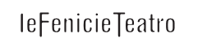

In collaborazione con
Crocevia dei Viandanti
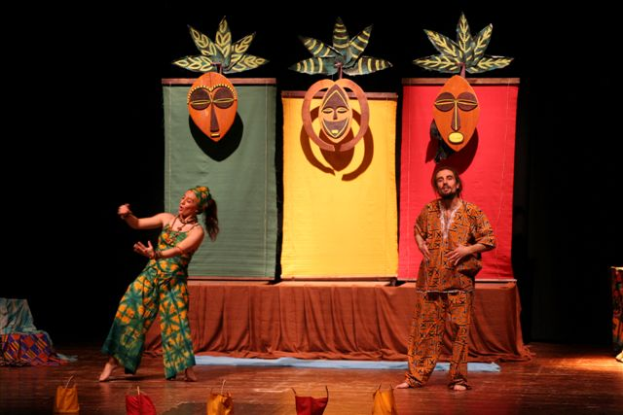
VibrAzione
Omaggio alla Terra d'Africa

Di: Vaninka Riccardi
Progetto e regia: Matteo Riccardi
Percussioni, vibrazioni, canti: Roberta Mangiacavalli
Voci e azioni: Matteo Riccardi, Vaninka Riccardi
Scenografia: Matteo Riccardi
Tecnica: teatro d’attore, di figura, narrazione, danza e canto dal vivo
Produzione: Associazione tra artisti Ciridì

Lo Spettacolo
VibrAzione. Il battito incessante del cuore dell’umanità. Una culla che ondeggia. Il continente-madre di ogni forma di vita.
VibrAzione. Il tamburo che parla e risponde lontano. Il racconto del griot che evoca – con danza, parola e musica – antiche storie, miti e leggende. La creazione del cosmo, la natura e gli animali che la popolano. La nascita dell’uomo e l’iniziazione alla vita, la scoperta, l’incontro, la conoscenza. Comunità e villaggi leggendari. Antiche storie d’amore…
Canti tradizionali dal Congo, Mali, Senegal e Costa d’Avorio – in lingua lingala, barbara e wolof – insieme a danze e ritmi, accompagnano la narrazione dei racconti provenienti dall’ Africa centro-occidentale. La scena – colorata e dinamica, in continua evoluzione – si trasforma e richiama, in un finale poetico ed evocativo, al crudele destino di tanti figli strappati dalle braccia di Mama Africa e deportati in paesi stranieri. Storie semplici e travolgenti, ricche di simboli, energia e profondità. Storie che fanno sognare e riflettere e rimandano ad un passato ancestrale, ad un’origine comune, ad un’unica Madre, generosa e vicina… ci ricordano le nostre radici.

Note
Lo spettacolo è un vero e proprio omaggio al continente più antico del mondo, l’Africa, che troppo spesso ci viene mostrata nel suo volto più tragico e doloroso. Mama Africa, così ci piace chiamarla, è la terra in cui è nato il genere umano e conserva, nonostante tutto, una grande energia e vitalità ed un’affascinante tradizione, di storie, arte e musica. Abbiamo voluto mostrare questi aspetti del continente nero, raccontando, come gli antichi griot – saggi anziani che tramandano la memoria, di generazione in generazione – tante storie, seguendo un filo comune: dalla creazione dell’universo, il mito che spiega perché sole e luna stanno nel cielo, alla comparsa degli animali sulla terra; dalla nascita del genere umano all’incontro del primo uomo e della prima donna; dall’origine delle maschere alla vita di comunità e di villaggio, fino ai divertenti episodi che coinvolgono i suoi abitanti. Abbiamo scelto di raccontare queste storie ispirandoci al prezioso lavoro di trascrizione per bambini dell’autrice Lazzarato, che da anni raccoglie e ripropone le tradizioni letterarie di diversi paesi del mondo. Il racconto è giocato tra i due attori presenti in scena e va oltre la narrazione, con la danza, l’uso di oggetti, maschere e costumi e l’intervento musicale di un percussionista che accompagna i momenti di danza e canto e “colora” di suoni e rumori le vicende narrate.
I canti sono completamente dal vivo e nelle lingue originali dei diversi paesi: hanno la funzione di anticipare o commentare il tema delle storie presentate. La scenografia si trasforma nel corso dello spettacolo ed una semplice struttura di legno diviene bosco, totem, villaggio e infine barca: un modo poetico e delicato per ricordare – dopo l’ascolto di storie affascinanti e divertenti – il triste destino di tanti figli di Mama Africa, fatti schiavi e portati via dalla propria terra su navi, verso terre straniere e lontane. Uno spettacolo colorato e intenso, che sa coinvolgere gli spettatori.
Info
Il video promo è disponibile su http://www.youtube.com/watch?v=cEGmv-5aSWA&feature=channel&list=UL
Durata: 60 min. circa

Spettacolo particolarmente indicato per le scuole elementari (bambini di 6 – 11 anni) e per famiglie. Rappresentabile anche per le materne.

Contatti
Roberta Villa (referente per Le FenicieTeatro)
Tel: 335 6582897
info@ciridi.com
www.ciridi.com
http://www.facebook.com/groups/fenicie/

ASSOCIAZIONE TRA ARTISTI CIRIDÌ
Sede legale via P. Beretta 5, 20013 Magenta (MI)
P.IVA e C.F. 03487810966

